简 报

第16期

2018年8月8日

玉树州行政服务和公共资源交易中心编 签发：文登才仁

玉树州行政服务和公共资源交易中心

积极开展法治政府建设集中宣传活动

为积极贯彻落实中共中央、国务院《法治政府建设实施纲要（2015-2020）》和省、州《法治政府建设实施方案》，大力弘扬社会主义法治精神，加强政府工作的科学化、制度化、规范化，增强政府公信力和执行力，为全社会关心、支持和参与法治政府建设营造良好的社会舆论氛围。

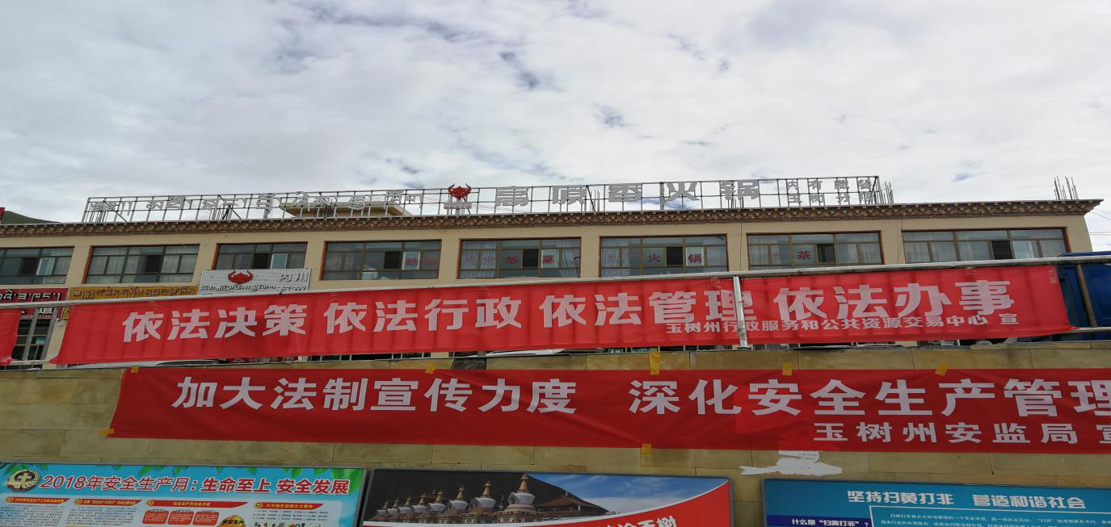

根据《玉树州2018年法治政府建设集中月活动方案》玉法政组办〔2018〕6号文件精神。2018年8月8日上午10时“以深入推进依法行政、加快建设法治政府”为主题活动，州中心组织全体工作人员在玉树牦牛广场采取悬挂标语横幅、摆放展板、现场解答等喜闻乐见的方式积极开展法治政府建设集中宣传活动。

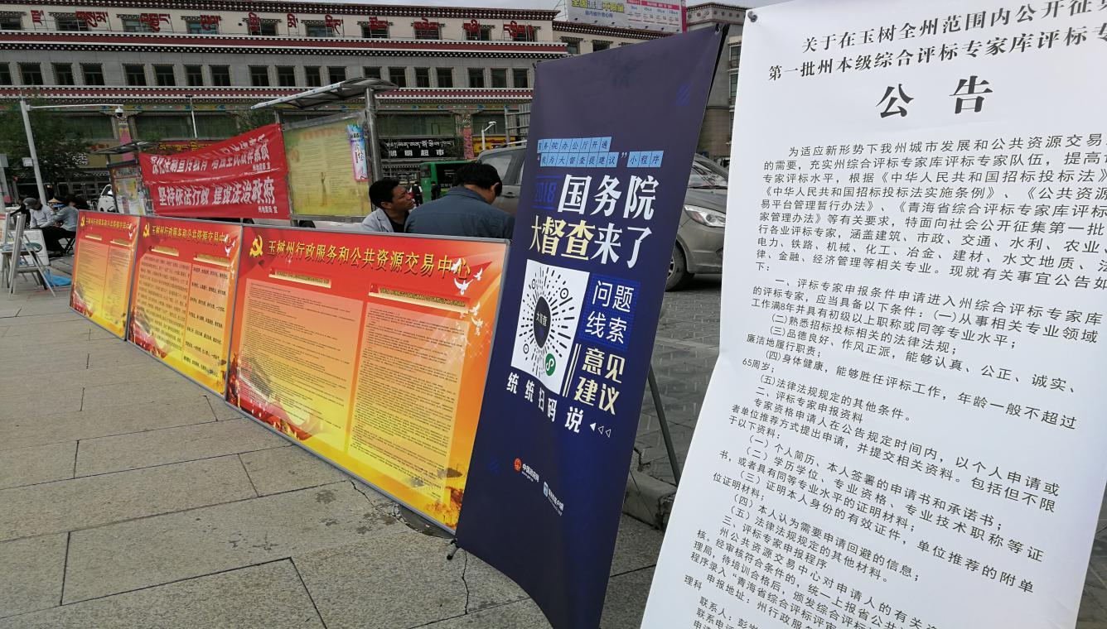活动现场展示了以州中心工作实际和广大人民群众所需而精心设计的展板，重点突出了行政服务和公共资源交易中心各项规章制度的宣传。主要宣传了《青海省公共资源交易平台管理暂行办法》、《青海省人民政府办公厅<关于印发青海省公共资源项目交易目录>的通知》、《玉树州行政服务中心简介》、《玉树州行政服务中心工作人员服务礼仪》、《青海省实施〈中华人民共和国政府信息公开条例〉办法》、《青海省人民政府关于开展行政权力公开透明运行工作的意见》等。活动期间州政府法制办主要领导对各部门活动开展进行视察指导宣传工作。

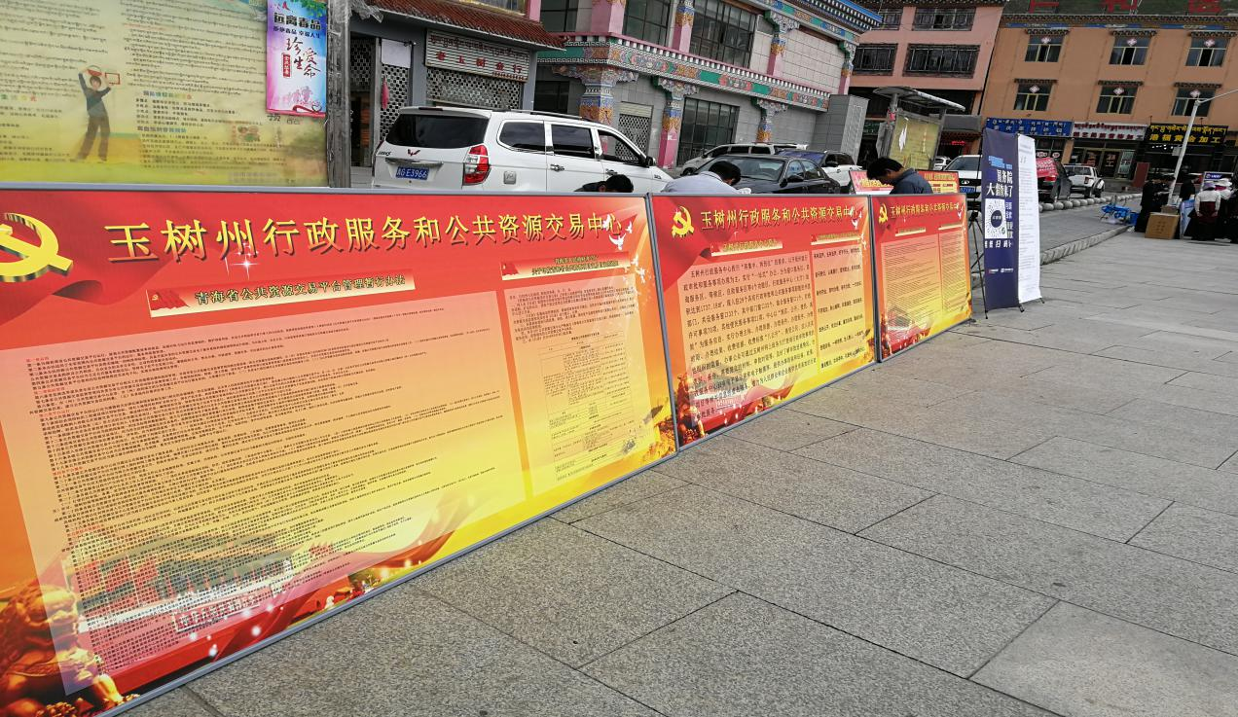此次活动现场，中心悬挂横幅2条，制作宣传展板3块，现场接受咨询50余人次。为努力全面加快玉树州建设法治政府的步伐，增强全民法治理念、确实推进建设法治玉树营造了良好社会环境和法治理念。

报：省政府行政服务和公共资源交易中心，省推职转协小组办公室，州推职转协小组办公室，州委办信息科，州政府办信息科。

发：各市、县行政服务中心，中心各科室。

存档（共印15份）